紧凑净化除湿器 R26
CMF 渲染参数报告
雾银 × 玫瑰金阳极铝 × 2700K 暖黄光 | v2
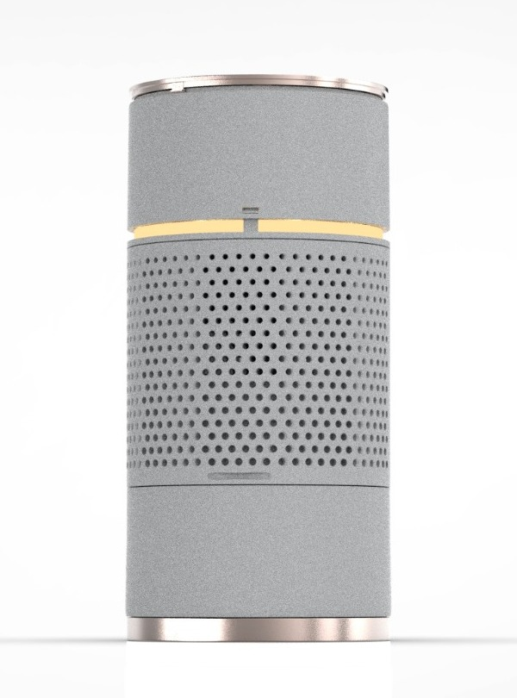
项目 / 版本 | 紧凑净化除湿器 R26 · CMF_雾银玫瑰金_v2
日期 | 2026-10-09
上一版 | CMF 渲染参数报告 v1（2026-10-08）
本版依据 | 2026-10-09 提供的最新 KeyShot 渲染文件（.bip）。本报告中的材质参数与零件赋值均从该文件直接读取
KeyShot 版本 | v1 记录为 KeyShot Studio 2024.2 Pro（13.1.0.161）；打开 .bip / .ksp 需相同或更高版本
文件一几何 | Dehumidifier_V4_Refined.3dm（Rhino 3DM，R26 定稿模型）；本版未改动几何
雾银原文件 | R22b_CMF_KeyShot.bip 中的材质 S1_雾银漆_SilverPaint（沿用其全部参数）
本版变更 | 两处 CMF 统一为雾银：① 机身内侧面与孔内壁（原深灰）；② 灯座承托件外露唇边（原白色）。详见第 0 章

渲染图中的颜色仅作视觉参考，量产颜色以双方签字确认的实物色板为准。

0 版本变更记录（v1 → v2）
0.1 变更内容
# | 部位 | v1 | v2 | 文件中的赋值（读取自最新 .bip）
1 | 机身塑件的内侧面与孔内壁：  · 格栅下方环带（上盖内侧面）  · 孔阵孔内壁  · 抽屉拉手槽 | S0_深灰底材：深灰  （Plastic，diffuse 0.17 / 0.175 / 0.19） | CMF01 雾银  （与机身同参数） | 零件 644 / 645 / 648 / 658 中原赋 S0 的面，共 1,991 个（644 = 560、645 = 71、648 = 1,298、658 = 62）。S0 现为多材质，只含子材质「CMF01_雾银_机身 #1」，参数与 CMF01 逐项相同
2 | 灯座承托件外露唇边  （灯圈下沿） | L2_灯座白：白色  （Plastic，diffuse 0.925 / 0.918 / 0.898） | CMF01 雾银  （与机身同参数） | R26_DUCT_MNO2_LIGHTRING_CARRIER，共 66 个面。L2 现为多材质，只含子材质「CMF01_雾银_机身 #2」，参数与 CMF01 逐项相同

0.2 对比
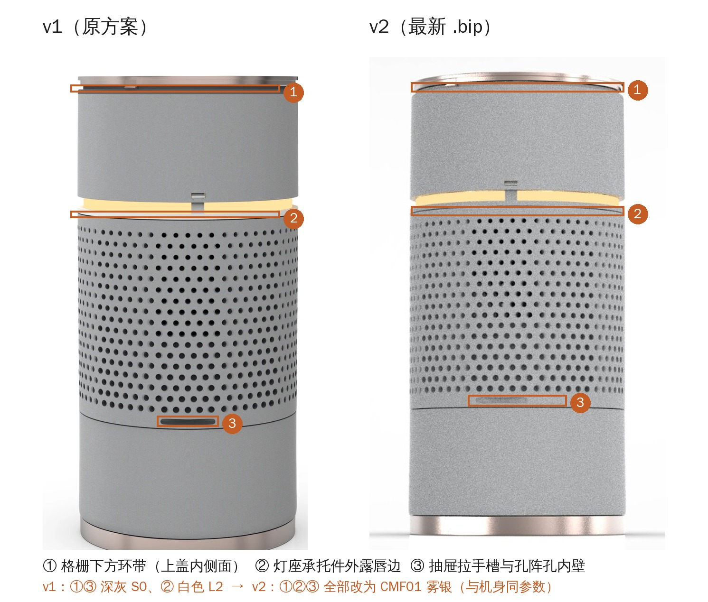
图 0-1 v1 / v2 对比（v1：原报告主图；v2：2026-10-09 最新 .bip 渲染）
0.3 未变动部位（逐项核对）
• CMF01 雾银：上盖 645、前壳 644、抽屉 648、Type-C 盖板 658 的外表面，赋值与参数不变。
• CMF02 玫瑰金阳极铝：顶部格栅 SOURCE_TOP_GRILLE（710 个面）、底盖 652 外圈 z0–6.5（31 个面），参数不变（Metal，#E6BAAA，roughness 0.05）。
• CMF03 磨砂扩散罩、CMF04 2700K 暖黄光：灯圈扩散罩与 88 颗 LED，参数与多材质设置不变。
• G1 石墨深灰：按键 V2_SOURCE_BUTTON_WITH_SHORT_STEM、底盖 652 底面与沉孔（6 个面），不变。K1 内件黑：内部件，不变。
• 记录更正：CMF01 的细砂凹凸按当前文件读数为 Noise 纹理 bump_height 2.0、凹凸节点 bump_scale 2.0（v1 报告记为 bump_height 1.2），本版按文件实际值记录。第 5 章其余渲染参数同样按当前文件读数。
0.4 对量产的影响（本版新增）
• ① 孔内壁与内侧面改为雾银。前壳与抽屉上约 1,056 个 Ø2.05 mm 孔（v1 实测），孔内深处很难完全喷到。建议：注塑素材用接近雾银的浅银灰色母调色，喷不到的孔壁也不露深色；格栅下方环带、抽屉拉手槽属于可喷涂面，必须完整覆盖雾银；孔口积漆、孔内覆盖深度以喷涂厂打样为准。
• ② 灯座承托件外露唇边改为雾银。该件 v1 为白色 PC 本色；v2 外露唇边须喷 CMF01 雾银，与机身件用同一套漆、同一批次喷涂，避免色差。非外观面（含灯腔内侧）遮蔽不喷，遮蔽范围待结构确认。如承托件仍用 PC 料，需单独验证雾银漆在 PC 上的附着力。

1 设计说明与 CMF 分析
1.1 设计意图
造型已定稿，本次只调整 CMF。整机为 Ø74.7 × H155.0 mm 的竖向圆柱，从上到下依次为：玫瑰金顶部出风栅栏 → 雾银上盖 → 暖光灯圈（腰线）→ 雾银孔阵前壳与抽屉 → 玫瑰金底部增高圈。v2 起，格栅下方环带、灯圈下沿的承托唇边、孔内壁与抽屉拉手槽也统一为雾银。
• 雾银机身：沿用前期满意的雾银参数，强化细砂纹理，让大面积塑料件呈现“压手、厚重”的喷涂金属感，而不是灰色塑料。
• 玫瑰金铝件：只用在顶、底两个“端头”，以高光阳极铝做点金，上下呼应、收住整机轮廓，面积小、不张扬。
• 暖黄光：2700K 灯圈位于腰线，夜间作为氛围光，白天关灯时是一圈乳白雾面，不破坏雾银的中性色。
• v2 统一：去掉 v1 中深灰内侧面和白色唇边两种过渡色，机身只保留“雾银 + 玫瑰金 + 暖光”三种视觉元素（石墨深灰只用于按键和底面）。
1.2 色彩关系
冷中性的雾银（v1 实测中性光下渲染 sRGB ≈ 153 / 154 / 155，B 比 R 高约 2 个单位，即“中性略偏冷”）作为基底；玫瑰金（香槟粉金方向，渲染基色 #E6BAAA）与 2700K 暖光同属暖色，在冷基底上形成冷暖呼应。暖色只出现在端头和腰线三处，视觉焦点清楚，不会让整机偏黄。
1.3 材质与光泽层级
层级 | 部位 | 表面 | 作用
低光泽（哑光细砂） | CMF01 雾银机身 | 细银粉漆 + 哑光面漆，模具细喷砂 / VDI 火花纹 | 大面积基底，承担“厚重感”
高光（金属反射） | CMF02 玫瑰金铝件 | 抛光 + 阳极氧化染色，不喷砂 | 点金，形成清晰长条高光与渐变
雾面漫透 | CMF03 扩散罩 | 扩散级 PC，乳白微暖 | 关灯雾面，开灯均匀暖光

1.4 面积占比（按模型实测尺寸估算）
方法同 v1：取 R26 模型各外观件的实测外径与高度做圆柱展开估算；孔阵按模型实际开孔扣除（1,056 个孔，孔径中位数 Ø2.05 mm，合计约 3,485 mm²）；格栅按顶面投影 + 高出上盖的外露侧壁计；不计底面。v2 把灯座唇边（466 mm²）并入雾银；孔内壁等内侧面与 v1 一样不计入外观面积。
CMF | 部位 | 估算外观面积 (mm²) | 占比
CMF01 雾银 | 上盖、孔阵前壳、抽屉、Type-C 盖板外表面 + 灯座承托件外露唇边（v2 并入 466） | 29,731 | 80.5%
CMF02 玫瑰金铝 | 顶部出风栅栏 | 4,903 | 13.3%
CMF02 玫瑰金铝 | 底部增高圈 z0–6.5 | 1,507 | 4.1%
CMF03 扩散罩 | 灯圈外露带（约 3.5 mm 高） | 770 | 2.1%
合计 |  | 36,911 | 100%

结论：雾银约 81%（v1 为 79%）、玫瑰金约 17%（顶 13% + 底 4%）、灯圈约 2%，比例更集中在“大面积中性 + 小面积点金”。
1.5 工艺可行性、成本等级、风险与对策
CMF | 可行性（广佛） | 成本等级 | 主要风险 | 对策
CMF01 | 高：PC/ABS 注塑 + 3C 喷涂为常规能力 | 中 | 喷涂后细纹被填平、纹理不明显；银粉发花；色差；v2：孔内壁喷不到露底材色；承托件与机身批次色差 | 模具细喷砂 / VDI 24–30 打样选纹；自动喷涂 + 多角度测色；v2：素材浅银灰调色；承托件与机身同批喷涂
CMF02 顶部栅栏 | 高：CNC + 抛光 + 阳极染色常规 | 中高（立体旋叶格栅需 CNC） | 叶片多、缝窄，抛光不匀；高光面显指纹划痕 | 抛光方式与可行性由铝件厂评估；出货贴保护膜；CNC 工时由工厂报价确认
CMF02 底部增高圈 | 高：6063 管材车削 + 阳极 | 中 | 当前模型中该圈为塑胶底盖 652 的一部分（z0–6.5），铝件需结构拆件；两件铝色差 | 回建模拆为独立铝圈并定装配方式（结构变更，待确认）；与格栅同牌号、同槽同批阳极
CMF03 | 高：常规注塑 | 低 | 灯珠热点（v1 物理仿真出现亮斑） | 扩散料雾度 / 透光率打样；加大混光距离或加密灯珠；内表面咬花
CMF04 | 高：供应商常规品 | 低 | 色温 bin 不一致 | 按规格书指定 2700K bin，来料抽检

2 CMF 标注图
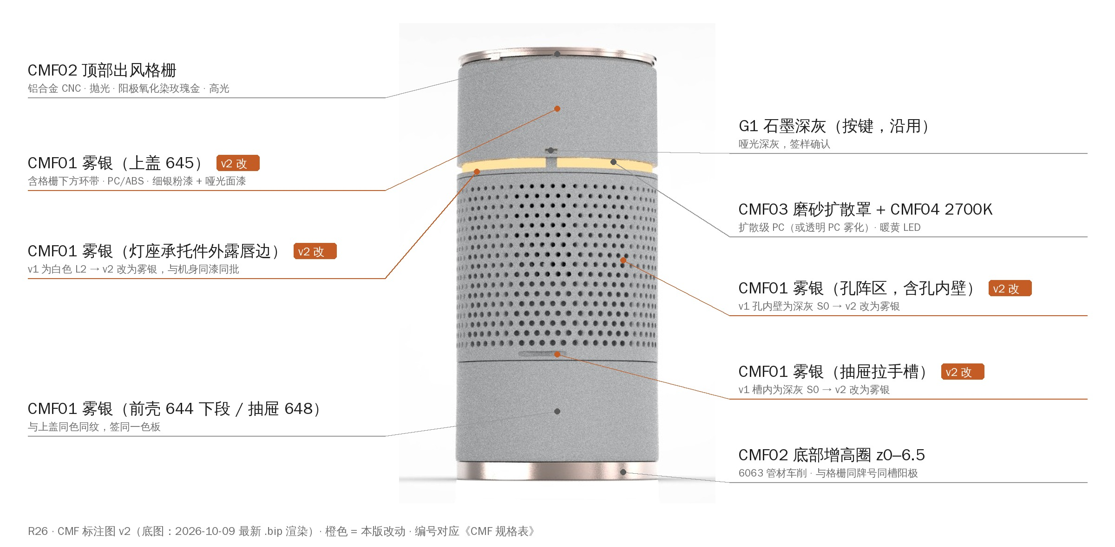
图 2-1 CMF 编号标注 v2（底图为 2026-10-09 最新 .bip 渲染；橙色为本版改动）
3 部位与零件映射
部位 | 需求 | 场景树零件（文件一对象名） | v2 赋值
机身（雾银） | B1–B4 | V5_UPPER_COVER_R22_DRAFTED_SINGLE_CORE (645)  V5_FRONT_HOUSING_WITH_ROTATED_BASE_SKIRT (644)  V5_DRAWER_WITH_THREE_CAPTURE_POSTS (648)  TYPE_C_POSTFIT_PANEL_225_SOURCE_SEAT_RETAINED (658) | 外表面 → CMF01；v2：原 S0 面（孔内壁、内侧面、格栅下方环带、拉手槽）→ CMF01。按已有面赋材质，未改几何
顶部出风栅栏 | C1 C3 C4 | SOURCE_TOP_GRILLE | 整件 CMF02
底部突出增高圈 | C2 C3 C4 | V2_BOTTOM_COVER_REINFORCED (652) 外圈 z0–6.5 | CMF02；该圈在模型中与塑胶底盖一体，量产需拆件（见 8.2）
灯圈外壳 | D1 | LIGHT_DIFFUSER_NOMINAL | CMF03（多材质：灯灭 / 点亮态）
灯（暖黄光源） | D2 | HW_07_LIGHT_RING 层内 88 个 LED 体 | CMF04，模型自带灯珠，未新增发光几何
灯座承托件外露唇边 | B2 | R26_DUCT_MNO2_LIGHTRING_CARRIER | v2：CMF01 雾银（v1 为 L2 灯座白）
其他零件 | B2 | V2_SOURCE_BUTTON_WITH_SHORT_STEM；652 底面 / 沉孔；其余内部件 | G1 石墨深灰；K1 内件黑（均沿用 R22b 参数）

基本信息：外形 Ø74.7 × H155.0 mm（模型实测）。正面 = 抽屉面（−Y）；Type-C 口位于 658 盖板，方位右后 45°。

4 CMF 规格表
CMF01 · 雾银机身
部位 | 上盖 645、孔阵前壳 644、抽屉 648、Type-C 盖板 658 的全部可见面（v2 起含孔内壁、内侧面、格栅下方环带、抽屉拉手槽）；灯座承托件 R26_DUCT_MNO2_LIGHTRING_CARRIER 的外露唇边（v2 新增）
材料 | PC/ABS，如 SABIC CYCOLOY C1200HF、科思创 Bayblend T85 XF 或同级（牌号由结构 / 注塑厂确认）。灯座承托件按结构原定用料（v1 为白色 PC），外露唇边喷涂
素材颜色（v2 新增） | 建议用接近雾银的浅银灰色母调色，使喷不到的孔内壁、内侧面不露深色（以打样为准）
模具外观面 | 由前期 SPI B-2 抛光改为细喷砂，或 VDI 3400 火花纹，在 VDI 24–30 区间打样选定
工艺流程 | 注塑 → 底漆 → 细银粉色漆 → 哑光面漆（PU 或 UV）。灯座承托件与机身件同一套漆、同批喷涂，非外观面遮蔽
颜色定义 | 雾银：中性略偏冷的柔和银，不偏蓝、不偏黄。以签样色板定义；多角度测色 15° / 45° / 110°（参考 ASTM E2194），建议起点 45° ΔE*ab ≤ 1.0–1.5（建议值，双方约定）
光泽 | 低光泽哑光。以签样板 60° 实测值为基准，容差双方约定（金属漆不在 GB/T 9754 适用范围，读数只作同一台仪器的对比）
纹理 | 细砂，视觉颗粒约 0.05–0.15 mm；主图距离可见、特写清晰、不出现粗颗粒
膜厚 | 按喷涂厂工艺单（待打样确认）
测试要求 | 划格附着力 0 级（GB/T 9286-2021；0 级最好，相当于 ASTM D3359 的 5B）；铅笔硬度（GB/T 6739-2022，须写明载荷，等级按试样实测约定）；RCA 纸带耐磨 175 g（圈数约定）；耐酒精擦拭（条件约定，无统一国标）；恒定湿热（GB/T 2423.3-2016）后复测附着力
广佛可执行说明 | 模具、注塑为广佛常规能力；3C 级喷涂选具备无尘车间、自动喷涂、UV 线、多角度测色仪的厂；广佛找不到合适的，可扩大到珠三角其他城市
待确认 | 喷涂后纹理保留度；光泽值；膜厚；孔阵孔口积漆与孔内覆盖深度；v2：素材调色方案；灯座承托件遮蔽范围与附着力

CMF02 · 玫瑰金阳极铝（顶部栅栏 + 底部增高圈，同一材质）
材料与成型 | 顶部栅栏：立体旋叶格栅（SOURCE_TOP_GRILLE，Ø73.3 mm，高 6.0 mm），CNC，6063 或 6061。底部增高圈：6063 管材或型材，车削或 CNC。两件用同一牌号
工艺流程 | 机加 → 抛光 → 阳极氧化 → 染玫瑰金 → 封孔。高光，全程不喷砂。格栅叶片多、缝窄，抛光方式与可行性由铝件厂评估
颜色定义 | 玫瑰金：柔和香槟粉金，不偏橙铜、不高饱和粉。签样色板 + 深、浅两块限度样
光泽 / 纹理 | 高光金属反射，无磨砂、无拉丝
膜厚 | AA10：平均膜厚 ≥ 10 µm（GB/T 8013.1-2018，AA 后数字为最小平均膜厚），涡流法测量（GB/T 4957-2003）
测试要求 | 颜色和外观（GB/T 12967.6-2022）；封孔质量（GB/T 8753.1-2017 或 GB/T 8753.3-2005）；中性盐雾 NSS（GB/T 10125-2021），时长和判定双方约定（标准本身不规定）
一致性要求 | 两件必须同牌号铝合金，并同槽、同批阳极，否则颜色不一致。如顶部栅栏改用冲压，先和阳极厂确认板材牌号（资料指出 5052 阳极后偏黄），并分别打色板、分别签样
广佛可执行说明 | 佛山南海（大沥）是全国主要的铝型材产区；玫瑰金为染色阳极，颜色以阳极厂打样为准
风险与对策 | 高光面易显指纹划痕 → 出货贴保护膜；格栅抛光不匀 → 铝件厂评估抛光方式；底圈当前为塑胶件一部分 → 结构拆件（待确认）；底部铝圈可能不防滑 → 按需求 C2 本次不考虑
待确认 | 格栅 CNC 工时与成本；两件合金牌号；底圈拆件与装配方式；色板与限度样

CMF03 · 磨砂扩散罩（灯圈）
材料与工艺 | 二选一：扩散级 PC（光扩散料）；或透明 PC，模具内外表面细喷砂或咬花
颜色 / 外观 | 乳白微暖。关灯：雾面乳白半透；开灯：整圈均匀暖光，从外面看不到灯珠颗粒
测试要求 | 透光率与雾度（GB/T 2410-2008），目标值打样确定
风险 | v1 按模型实际灯珠位置做物理发光仿真时出现亮斑；渲染终稿用“点亮态”材质表现理想均匀混光。量产均匀度靠扩散料雾度、混光距离和灯珠密度保证，需打样验证
待确认 | 扩散料牌号与雾度 / 透光率；是否内表面咬花；与灯珠距离

CMF04 · 暖黄光 2700K
规格 | 暖黄 LED，色温 2700K（可在 2200–3000K 内按灯珠规格书确认）
外观要求 | 发光均匀，无光斑、无断点
待确认 | 灯珠型号、色温 bin、显色指数、驱动电流与亮度

其他零件（沿用前期 CMF，参数取自 R22b）
名称 | 部位 | KeyShot 参数（沿用）
G1_石墨深灰_GraphitePaint | 按键、底盖 652 底面与沉孔 | Generic，base (0.275, 0.278, 0.29)，metallic 0，roughness 0.42，specular 0.45，clearcoat 0.1 / 0.4
K1_内件黑_BlackInternal | 内部件 | Plastic，diffuse (0.03, 0.03, 0.035)，roughness 0.35，specular 0.15

v1 中的 S0_深灰底材 与 L2_灯座白 在 v2 中已改为雾银（见第 0 章），不再作为独立 CMF。

5 KeyShot 渲染参数（实际使用值，读取自最新 .bip）
5.1 材质
材质名 | 类型 | 参数（KeyShot 实际值）
CMF01_雾银_机身 | Generic + Noise Texture（凹凸） | base_color (0.86, 0.87, 0.88)；metallic 0.6；roughness 0.28；specular 0.5；clearcoat 0.2；clearcoat_roughness 0.3  凹凸：Noise Texture，scale 0.0001 m（≈0.1 mm 颗粒），magnitude 1.0，bump_height 2.0 → 凹凸节点 bump_scale 2.0；三维程序纹理（无 UV）
CMF01_雾银_机身 #1 / #2  （v2 新增） | 同上（完整副本） | 参数与 CMF01_雾银_机身 逐项相同。#1 由多材质 S0_深灰底材_PaintSubstrate 引用（机身内侧面、孔内壁）；#2 由多材质 L2_灯座白_WhitePC 引用（灯座承托件）。材质名沿用旧名，内容已是雾银
CMF01_雾银_机身_原参数 | Generic | 与 R22b · S1_雾银漆 一致：base_color (0.86, 0.87, 0.88)；metallic 0.6；roughness 0.28；specular 0.5；clearcoat 0.2；clearcoat_roughness 0.3；无凹凸（对照基准，不出图）
CMF02_玫瑰金阳极铝（顶部栅栏 + 底部增高圈） | Metal | color (0.902, 0.729, 0.667) = #E6BAAA（RGB 230 / 186 / 170）；roughness 0.05；无凹凸、无拉丝
CMF03 灯灭（子材质 “CMF03_磨砂扩散罩_灯圈 #5”） | Translucent (Advanced) | diffuse (0.961, 0.941, 0.910)；transmission (1.0, 0.961, 0.902)；translucency 0.6；roughness 0.4；IOR 1.586（PC）；samples 64
CMF03 点亮态（子材质 “… _点亮态 #2”） | Emissive | color (1.0, 0.663, 0.341)（≈2700K 黑体色）；intensity 1.2；双面；对相机 / 反射 / 阴影可见
CMF04 灯亮（子材质 “CMF04_暖黄光_2700K #2”） | Mesh Light | color (1.0, 0.663, 0.341)；power 0.15；samples 32；赋在模型 88 个 LED 体上
CMF04 灯灭（子材质 “… _灯灭 #1”） | Mesh Light | power 0
G1 / K1（沿用 R22b） | Generic / Plastic | 见第 4 章“其他零件”表
P1_台面_浅暖灰哑光（道具） | Plastic | diffuse (0.86, 0.85, 0.83)；roughness 0.5；specular 0.05
P2_卵石_灰米（道具） | Plastic | diffuse (0.80, 0.79, 0.77)；roughness 0.6；specular 0.05
P3_陶瓶_哑釉米白（道具） | Plastic | diffuse (0.92, 0.91, 0.88)；roughness 0.25；specular 0.12
LGT_KEY / RAKE / STRIP_L / STRIP_R / TOP / RIM（隐藏补光面板） | Emissive | 白色；强度 4 / 6 / 8 / 8 / 6 / 4；对相机不可见、反射中可见、不投阴影

说明：CMF03、CMF04 以 KeyShot 多材质管理灯灭 / 点亮两种状态；v2 中 S0、L2 也成为多材质，各只含一个雾银子材质。子材质名中的“#n”为 KeyShot 复制时自动添加的后缀。CMF01_雾银_机身_原参数 为对照基准，挂在未启用的模型集“MS_材质对照_原参数”中以便随文件保存。
5.2 雾银：原参数与本次对照（B1–B4）
参数 | 原参数（R22b · S1_雾银漆） | CMF01_雾银_机身（v2） | 说明
材质类型 | Generic | Generic | 沿用
底色 base_color | (0.86, 0.87, 0.88) | (0.86, 0.87, 0.88) | B3：中性光关灯下为中性略偏冷，未调整
metallic / roughness / specular | 0.6 / 0.28 / 0.5 | 0.6 / 0.28 / 0.5 | 沿用
clearcoat / 粗糙度 | 0.2 / 0.3 | 0.2 / 0.3 | 沿用
凹凸 bump | 无 | Noise Texture：scale 0.0001 m，bump_height 2.0；凹凸节点 bump_scale 2.0 | B4：细砂。按当前文件读数（v1 报告记为 1.2）
应用范围 | — | 机身外表面 + v2 新增：内侧面、孔内壁、灯座承托件唇边 | v2 统一

5.3 环境与灯光
项目 | 设置
CMF_Neutral（Studio 03 / 04 / 05） | HDRI：startup.hdr（KeyShot 自带）；亮度 1.0；旋转 0°；环境尺寸 3 m；背景纯色白 RGB 255, 255, 255；地面阴影 开 / 遮挡阴影 开；地面反射 关
CMF_Main_S02（Studio 02） | 同 CMF_Neutral，另开地面反射（极淡）
CMF_ThreeView（三视图主视、左视） | HDRI：startup.hdr；亮度 0.85；背景 255, 255, 255；地面阴影关
CMF_ThreeView_Top（三视图俯视） | HDRI：hdrmaps-cyclorama-studio-2-3K.hdz（KeyShot 自带）；亮度 1.1；背景 255, 255, 255；地面阴影关

灯位 | 方位角 / 仰角 / 距离（产品中心 z = 77.5 mm，正面 −Y = 270°） | 尺寸 (mm) | 强度 | 作用
LGT_KEY 主光 | 230° / 35° / 700 mm（前左上方） | 450 × 600 | 4 | 准确呈现雾银（B3）
LGT_RAKE 掠射光 | 355° / 4° / 600 mm（右侧低角） | 90 × 520 | 6 | 扫出细砂颗粒（B4）
LGT_STRIP_L / R 条形反光 | 205° 与 325° / 12° / 520 mm | 60 × 700 | 8 / 8 | 玫瑰金长条高光与渐变（C4）
LGT_TOP 顶光 | 270° / 72° / 560 mm | 620 × 120 | 6 | 格栅顶面高光
LGT_RIM 轮廓光 | 80° / 25° / 700 mm（后侧） | 320 × 520 | 4 | 勾边，分离白底

5.4 Studio 与相机（未变）
Studio | 相机 | 焦距 / 机位 | 环境 | 模型集
Studio 01 三视图-正视 | CAM01_正视_ortho | 正交，视野 6.58°；相机在 −Y（正面），目标 (0, 0, 80) | CMF_ThreeView | Default
Studio 01 三视图-俯视 | CAM01_俯视_ortho | 正交，视野 6.58°；从正上方，图像上方 = 产品后方 | CMF_ThreeView_Top | Default
Studio 01 三视图-左视 | CAM01_左视_ortho | 正交，视野 6.58°；相机在 −X（不带 C 口一侧） | CMF_ThreeView | Default
Studio 02 正面_仰角 7 | CAM02_正面_仰角 7 | 85 mm；正面 0°；俯角 7°；距目标 580 mm | CMF_Main_S02 | Default
Studio 03 前侧 3-4_台面 | CAM03_前侧 3-4_转 25_仰 17 | 85 mm；向非 C 口侧转 25°；俯角 17°；距目标 600 mm | CMF_Neutral | Default + MS_台面
Studio 04 正面俯 40_格栅 | CAM04_正面俯 40_格栅 | 85 mm；正面 0°；俯角 40°；距目标 600 mm | CMF_Neutral | Default
Studio 05 低角特写_道具 | CAM05_低角特写_仰 3 | 100 mm；正面 0°；俯角 3°；距目标 540 mm；景深：对焦 540 mm，f/5.6 | CMF_Neutral | Default + MS_道具

各 Studio 的灯圈 / LED 多材质均绑定“点亮态 / 灯亮”。
5.5 渲染与色彩管理
项目 | 设置
渲染引擎 | 产品模式 CPU（GPU 模式测试时本场景 NURBS 几何缺失，未采用）
采样 | 产品图 256 采样（Studio 05 含景深为 384）；三视图 256 采样
光线反弹 / 全局照明 | 光线反弹 14；全局照明开；焦散关
降噪 | 关闭（图像样式 Default）
分辨率 | 产品图 3000 × 3000 PNG（带 Alpha 母版）；三视图单图 2400 × 2400（锁定 1:1），排版到 A3 4961 × 3508（300 dpi）
色彩管理 | 图像样式 Basic（Default），未改曲线 / 饱和度 / 白平衡，无后期调色
v2 说明 | v2 只改了材质赋值，终稿图需用最新 .bip 重新输出（见第 7 章）

6 工厂对接清单
6.1 需要打样的色板
• 雾银喷涂板：在 VDI 24、27、30（或细喷砂）三种纹理底材上各喷一组，配喷涂厂自带砂感面漆样板对比；同步测 60° 光泽和 15° / 45° / 110° 色值。
• v2 新增：灯座承托件用料（v1 为 PC）上的雾银喷涂样，与机身样板并排对色；素材浅银灰调色样（检查孔内壁露底效果）。
• 玫瑰金阳极板：两件铝件同一牌号（6063 或 6061），同槽同批。
• 扩散罩透光样件：扩散级 PC 与透明 PC + 细喷砂 / 咬花两方案，各做亮灯样件，测透光率与雾度。
6.2 需要签的限度样
• 玫瑰金深、浅限度样各一块。
• 雾银色板标准样 + 纹理限度样（纹理过粗 / 过细）。
• v2 新增：孔阵区喷涂限度样（孔口积漆、孔内露底的可接受程度）。
6.3 需要工厂确认的事项
# | 事项 | 对象
1 | PC/ABS 牌号与喷涂附着力配套 | 注塑厂 / 喷涂厂
2 | 模具外观面 VDI 纹号（24–30）与喷涂后纹理保留度 | 模具厂 / 喷涂厂
3 | 雾银光泽值、膜厚、孔阵孔边积漆控制 | 喷涂厂
4 | v2：孔内壁 / 内侧面的素材浅银灰调色方案与喷涂覆盖深度 | 注塑厂 / 喷涂厂
5 | v2：灯座承托件外露唇边喷雾银：遮蔽范围、与机身同批喷涂、PC 素材附着力 | 结构 / 喷涂厂
6 | 顶部旋叶格栅 CNC 工时成本；抛光方式与可行性 | 铝件厂
7 | 底部增高圈从塑胶底盖 652 拆出为独立 6063 铝圈的结构方案与装配方式（结构变更，需回建模） | 结构 / 铝件厂
8 | 两件铝件同牌号、同槽同批阳极；膜厚 AA10 | 阳极厂
9 | NSS 盐雾时长与判定 | 阳极厂
10 | 扩散料牌号、透光率 / 雾度目标值；灯珠混光距离与密度，确保无亮斑 | 注塑厂 / 灯板厂
11 | LED 2700K bin、显色指数、亮度 | 灯板供应商

渲染图中的颜色仅作视觉参考，量产颜色以双方签字确认的实物色板为准。

7 附件：渲染图
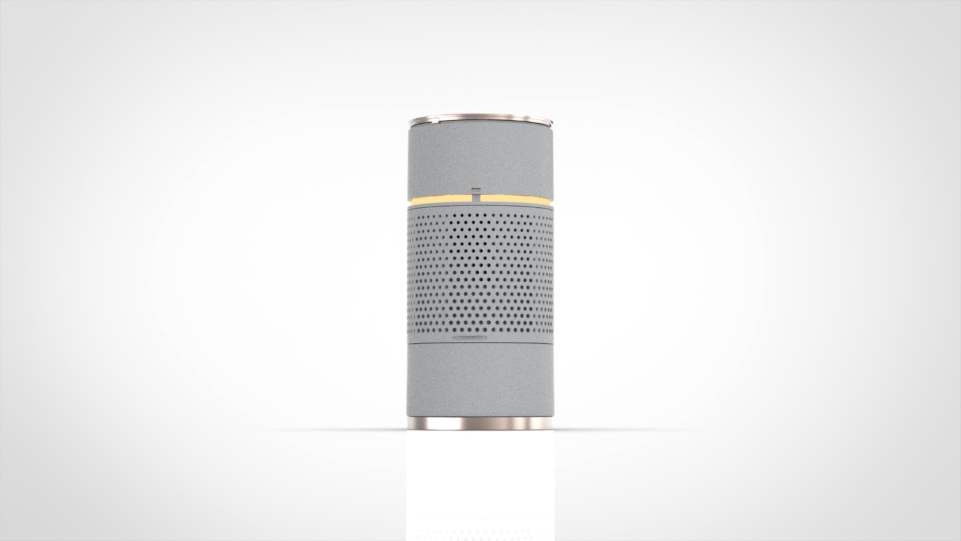
附件 1 v2 最新渲染（2026-10-09，最新 .bip）
说明：v1 报告附件中的 4 张产品图和三视图仍是旧 CMF（深灰内侧面、白色灯座唇边），不能用于 v2 对外。Studio 01–05 的相机、环境和模型集未变，用最新 .bip 把 Studio 01–05 重新加入渲染队列输出即可，输出后替换本章附件。
8 渲染说明、偏差与待确认
8.1 v2 说明
• 读取方式：本版参数从最新 .bip 直接解析（材质节点、多材质成员、各零件面的材质赋值），没有在 KeyShot 中重新打开或另存，未改动该文件。
• 材质命名：S0_深灰底材_PaintSubstrate 和 L2_灯座白_WhitePC 两个名字还是旧名，但内容已是雾银。建议在 KeyShot 里改名为“CMF01_雾银_内侧面”和“CMF01_雾银_灯座唇边”，避免他人误读为深灰 / 白色。
8.2 沿用 v1 的处理说明
• 灯光：HDRI 编辑器（矩形柔光 Pin）没有脚本接口，以 startup.hdr 为基础，在场景内放 6 块隐藏自发光面板（对相机不可见、反射中可见）实现主光 / 掠射光 / 条形反光 / 顶光 / 轮廓光。
• 灯圈：开灯状态的扩散罩用子材质“点亮态”（Emissive，2700K 色，强度 1.2）表现理想混光；按模型 88 颗灯珠做的物理发光仿真出现亮斑，已列为量产风险。
• 三视图：俯视单独使用 hdrmaps-cyclorama-studio-2（亮度 1.1），主视、左视用 startup.hdr（亮度 0.85）；三图同一正交视野 6.58°、同一分辨率，并锁定 1:1 输出比例。
• 导入：Rhino 导入提示 “invalid mesh ignored (SRC_578_Fan)”，为内部风扇件，外部不可见，不影响外观与 CMF。
• 道具：圆台、石块、陶瓶为渲染专用简单几何，不属于产品。
• 雾银纹理：使用 KeyShot Noise Texture 三维程序纹理做凹凸，未使用 Mold-Tech 库，因此没有 MT 编号。
8.3 需要确认的结构事项
• 底部增高圈：整段外圈 z0–6.5 渲染为玫瑰金铝。模型中这一圈属于塑胶底盖 V2_BOTTOM_COVER_REINFORCED（652），量产要做成铝件，需要回建模拆成独立铝圈并设计装配方式。
• v2 新增：灯座承托件 R26_DUCT_MNO2_LIGHTRING_CARRIER 的外露唇边改为雾银，需确认喷涂遮蔽范围（灯腔内侧、装配面不喷）。
• v2 新增：孔内壁与内侧面改为雾银，需确认素材调色方案，避免喷不到的位置露深色。
9 自检
需求 | 自检问题 | 结果 | 证据
v2-1 | 两处改动已按最新 .bip 核实？ | 是 | 第 0.1 节：S0 → 多材质〔CMF01_雾银_机身 #1〕，覆盖 644 / 645 / 648 / 658 的 1,991 个面；L2 → 多材质〔CMF01_雾银_机身 #2〕，覆盖承托件 66 个面；两个子材质参数与 CMF01 逐项相同
v2-2 | 其余部位没有被改动？ | 是 | 第 0.3 节逐项核对（CMF02 / 03 / 04、G1、K1 赋值与参数不变）
A1 | 造型完全没有被改动？ | 是 | 本版只读取文件，不改几何
A2 | 每个 CMF 都能找到真实的工艺依据？ | 是 | 第 4 章；标准号按 2026-10-09 检索的现行版本更正（如 GB/T 9286 用 0–5 级）
B1–B4 | 雾银参数沿用、细砂纹理突出？ | 是 | 5.2 对照表；凹凸按文件读数 2.0 / 2.0
C1–C4 | 顶部栅栏和底部增高圈为玫瑰金铝、无磨砂？ | 是 | Metal，roughness 0.05，无凹凸，#E6BAAA
D1、D2 | 灯圈磨砂半透明、暖黄光？ | 是 | CMF03 / CMF04 未变
F1 | 报告各章节齐全？ | 是 | 本报告
F3、F4 | 三视图和 4 张产品图为 v2 CMF？ | 待重出 | v1 输出图为旧 CMF；需用最新 .bip 重新渲染 Studio 01–05（第 7 章）

